**МІНІСТЕРСТВО ОСВІТИ І НАУКИ УКРАЇНИ**

**НАЦІОНАЛЬНИЙ УНІВЕРСИТЕТ “ЛЬВІВСЬКА ПОЛІТЕХНІКА”**

**іНСТИТУТ КОМП’ютерних НАУК та ІНФОРМАЦІЙНИХ ТЕХНОЛОГІЙ**

Кафедра “Системи автоматизованого проектування ”



**Звіт**

до лабораторної роботи №6

на тему: «ВИВЧЕННЯ БІБЛІОТЕКИ ПРИКЛАДНИХ ПРОГРАМ NLTK, ДЛЯ ОПРАЦЮВАННЯ ТЕКСТІВ ПРИРОДНОЮ МОВОЮ.ВИКОРИСТАННЯ РЕГУЛЯРНИХ ВИРАЗІВ ДЛЯ ОБРОБКИ ТЕКСТУ»

з дисципліни:

«Комп’ютерна лінгвістика»

Виконала:

Студентка групи ПРЛм-11

Турчиняк О.І.

Прийняв:

Викладач Дупак Б.П.

Львів 2015

1. Описати, які класи стрічок відповідають наступному регулярному виразу. [a-zA-Z]+. Результати перевірити використовуючи nltk.re_show()

У цій програмі ми шукаємо всі слова, які складаються з малих та великих літер англійського алфавіту. Слова, в яких є повторення будь-якої літери один або більше разів.

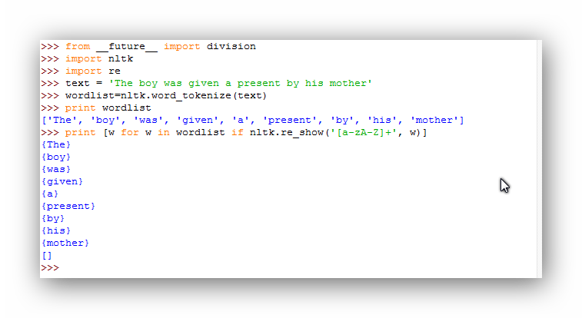

2. Описати, які класи стрічок відповідають наступному регулярному виразу. [A-Z][a-z]*. Результати перевірити використовуючи nltk.re_show()

У цій програмі ми шукаємо послідовності символів, що починаються з великої літери англійського алфавіту

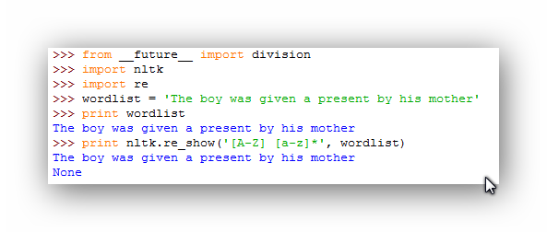

3. Описати, які класи стрічок відповідають наступному регулярному виразу. \d+(\.\d+)?. Результати перевірити використовуючи nltk.re_show()

У цій програмі ми шукаємо послідовності символів, що складаються з цифр, які повторюються з 1 і більше разів; (\.\d+)? – послідовність цифр після крапки не є обов’язковою

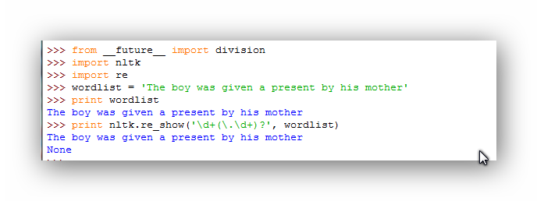

4.Описати, які класи стрічок відповідають наступному регулярному виразу. ([^aeiou][aeiou][^aeiou])*. Результати перевірити використовуючи nltk.re_show()

У цій програмі ми шукаємо послідовності символів, що складаються з трьох символів, перший і третій з яких не є голосною, а другий – будь-яка голосна з набору [aeiou] і зустрічаються 0 і більше разів. Якщо послідовність не знайдено – виводиться {}

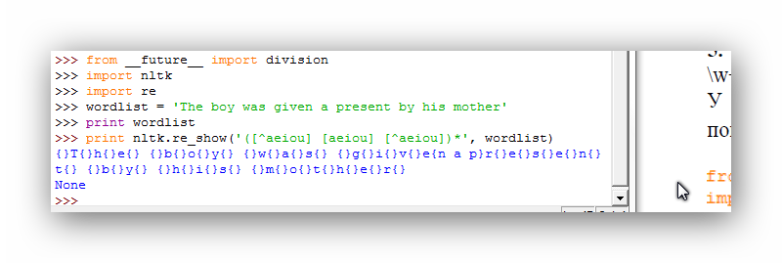

5. Описати, які класи стрічок відповідають наступному регулярному виразу. \w+|[^\w\s]+.. Результати перевірити використовуючи nltk.re_show()

У цій програмі ми шукаємо послідовності, що складаються з літер чи цифр, які повторюються 1 і більше разів

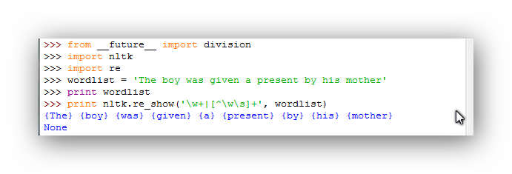

6. Описати, які класи стрічок відповідають наступному регулярному виразу. p[aeiou]{,2}t Результати перевірити використовуючи nltk.re_show()

У цій програмі ми шукаємо стрічки, які складаються з букви “p”, жодної, одної або двох голосних з набору і літери “t”.

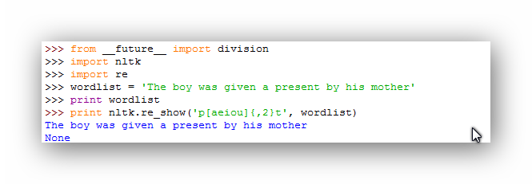

7. Написати регулярний вираз, який встановлює відповідність наступному класу стрічок: всі артиклі (a, an, the).





11. Написати функцію unknown(), яка приймає інтернет адресу як аргумент і повертає не відомі слова, які зустрічаються в тексті. При розробці функції використовувати re.findall() для виявлення всіх підстрічок та корпус Words Corpus (nltk.corpus.words) для виявлення не відомих слів.





13. Напишіть програму, яка конвертує текст в Pig Latin. String->ingstray, idle->idleay. (Конвертація відбувається переміщенням приголосної або групи приголосних на кінець слова та додаванням до слова ‘ay’).



15. Прочитати Додаток А. Дослідити явища описані у Додатку А використовуючи корпуси текстів та метод findall()для пошуку в токенізованому тексті.





Висновок: під час виконання цієї лабораторної роботи я навчилася використовувати регулярні вирази для обробки текстів.